项目名称
需求规格说明书

项目组成员信息
小组名称
学号 | 姓名 | 本文档中主要承担的工作内容
14231038 | 周易 | 文档整体结构把握；系统功能性需求.贡献36%
12231016 | 陈澈 | 系统数据需求分享。贡献16%
13081157 | 高泽 | 系统数据需求分享。贡献16%
13241075 | 田辰星 | 系统非功能性需求分析。贡献16%
13241065 | 田润琦 | 系统运行需求分析。贡献16%

2016-09
版本变更历史
版本 | 提交日期 | 主要编制人 | 审核人 | 版本说明
1.0 | 2016-11-08 | 周易 |  | 最初版

目 录
1. 范围 1
1.1 标识 1
1.2 系统概述 1
1.3 文档概述 1
1.4 术语和缩略词 1
2. 引用文档 1
3. 功能需求 2
4. 数据需求 2
5. 非功能需求 2
6. 运行需求 2
6.1 硬件接口 2
6.2 软件接口 2
6.3 用户界面需求 3

范围

标识
文档标识号：A2016-00-01-00
文档标题：书评影评网站系统需求规格说明书
版本号：1.0

项目概述
在互联网极度普及的今天，互联网上影视，读物等内容繁杂多样，质量也良莠不齐，我们希望建立一个集影评，书评为一体的影视书籍评论网站，让用户可以在网站上自由评论，交流心得。通过对用户的点赞评价，为用户提供当前热门，高质量的影视书籍推荐，并且根据标签，为用户个性化的定制个人的影视书籍库。
该网站的功能参考了豆瓣网，注册用户可以发表评论，收藏评论，follow其他用户，分享推荐文章。任何登录本网站的用户，都可以在首页上获取热门影视书籍信息，阅读推荐评论。
通过本网站对于影视书籍信息的汇总，可以为用户节约大量在互联网上寻找喜爱的电影书籍的时间，并且我们的推荐个具有个性化的特点。本网站旨在建立一个以影视书籍为主题的评论平台，方便用户找到自己喜爱的书籍影视，与共同爱好者交流沟通。

文档概述
该文档是书评影评网站系统的需求规格说明书，用于分析得出书评影评网站的功能性与非功能性需求。该说明书供系统开发团队与功能验证团队使用，用以指导系统开发的方向。

术语和缩略词
无。

引用文档
A2016-10-06-00-01 书评影评网站系统开发计划书 v1.2 2016-10-

业务概述
书评影评网站系统面对所有用户开放。该系统会向户展示最新、最热门的电影与书籍，并将优秀评论推荐给用户。
对注册用户，该系统提供个人页面，使用户能够查看自己关注的内容与自己的经历。注册用户可以给出自己对书籍或电影的评价，并与其它用户相互交流。注册用户间可以互相关注，以便找到与自身爱好类似的用户。

功能需求
以用例图的形式给出系统功能需求的分解结构，并对用例模型中的参与者和用例进行详细的描述，可参考如下思路将本节划分为几小节（也可按照系统的实际情况进行调整）。

系统用例模型
网站从三个主要用户的角度对于功能进行了划分，其中为游客用户，注册用户，管理员。注册用户可以进行用户所能进行的各种功能，而游客用户没有权限对网站的内容进行改动，即添加评论等操作。管理员用户需要对网站进行维护，因此拥有对于网站内容的增删改的权限，比如删除评论，修改用户等操作，具体划分附下图所示：
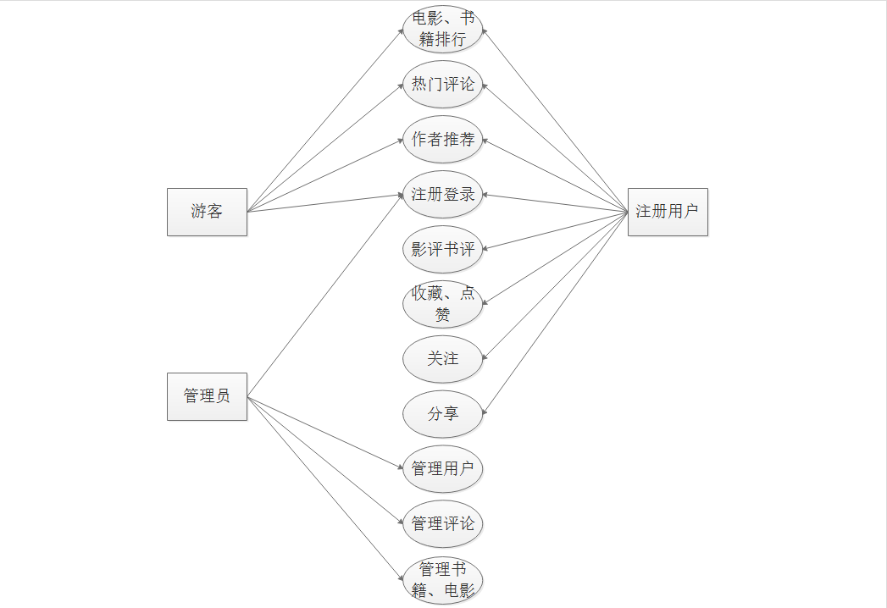

系统用户说明
游客用户：用户在不登陆的情况下，可以浏览到首页的电影、书籍推荐，同时查看热门评论。此外，在首页上提供了登陆模块。
注册用户：除了电影、书籍推荐，热门评论、作者推荐以外，注册用户在网站上可以拥有自己的信息，可以根据自身的喜好进行关注、评论、分享、收藏，并可以在网站上发布评论，与其他用户分享。
管理员：登陆后会进入管理员页面。管理员需要对系统中已存在的用户与评论进行管理，更改用户权限，清除违规评论；管理员需要对书籍、电影进行管理，及时更新书籍、电影清单，并对违法作品予以下架。

功能设计

影评书评

撰写影评书评
用例目标：当注册用户开始撰写一份影评书评时用例开始。它处理有关影评书评的发表问题，当注册用户结束编辑以后用例结束。
前提条件：注册用户登录进入系统
主路径：
- 当注册用户选择“发表书评影评”时，用例开始
- 注册用户编写影评书评内容
- 注册用户选择“发表”或者“放弃发表”
成功后件：如果注册用户选择发表，则增加一份书评影评，被保存在系统里，并返回给注册用户“发表成功”的通知

修改影评书评
用例目标：当注册用户开始查看自己撰写的一份影评书评时用例开始。它处理有关影评书评的修改问题，当注册用户结束编辑以后用例结束。
前提条件：注册用户登录进入系统
主路径：
  - 当注册用户选择“我的书评影评”时，用例开始
  - 注册用户可以查看已有的影评书评和其点赞数信息
  - 注册用户选择修改影评书评，进入编辑界面
  - 注册用户选择“发表”或者“放弃发表”
成功后件：如果注册用户选择发表，返回给注册用户“修改成功”的通知，并将系统中保存的书评影评进行更新

删除影评书评
用例目标：当注册用户开始查看自己撰写的一份影评书评时用例开始。它处理有关影评书评的删除问题，当注册用户确认删除以后用例结束。
前提条件：注册用户登录进入系统
主路径：
- 当注册用户选择“我的书评影评”时，用例开始
- 注册用户可以查看已有的影评书评和其点赞数信息
- 注册用户选择删除影评书评
- 注册用户选择“确认删除”或“取消”
成功后件：如果注册用户选择确认删除，返回给注册用户“删除成功”的通知，并从系统中删去相应的书评影评

电影书籍排行
用例目标：对电影书籍按照点赞收藏数量进行排行
前提条件：无
主路径：
- 按一定权重讲点赞收藏相加得到“综合评分”
- 系统按照”综合评分”高低来排序并以每天零点刷新显示在主页对应版块
成功后件：无

注册登录
用例目标：用户注册登录
前提条件：用户进入登陆注册界面
主路径：
- 系统显示登录界面
- 若用户无账号，则选择注册，若有账号则跳过3-9步
- 用户输入账号
- 系统判定账号是否合法，若否，显示提示，返回第3步
- 用户输入密码
- 系统判定密码是否合法，若否，显示提示，返回第4步
- 用户确认密码
- 系统判定两次密码是否一致，若否，显示提示，返回第7步
- 注册成功，系统保存账户密码，并返回提示信息
- 用户输入账户密码
- 系统验证身份信息，若密码正确，显示登陆成功，若否，显示提示，返回第10步
成功后件：保存用户账号密码，替换最后登录时间，进入系统

点赞，收藏

添加点赞、收藏
用例目标：注册用户为书评影评，以及书评影评下的评论点赞
前提条件：注册用户登录进入系统
主路径：
- 注册用户浏览书评影评以及评论
- 注册用户选择为文章，评论点赞，收藏文章
成功后件：点赞数+1，收藏+1，注册用户可以在“我的收藏”下查看收藏

取消点赞、收藏
用例目标：注册用户取消为书评影评，以及书评影评下的评论点赞
前提条件：注册用户登录进入系统
主路径：
- 注册用户浏览书评影评以及评论，或查看“我的收藏”
- 若选择文章或评论已点赞，可再次点击取消
- 用户可选择取消收藏文章
成功后件：点赞数-1，收藏-1

关注

添加关注
用例目标：关注作者
前提条件：注册用户登录进入系统
主路径：
- 注册用户看到作者的某篇文章
- 注册用户选择关注作者
成功后件：作者关注+1，注册用户可以在我的关注下查看作者

取消关注
用例目标：取消关注作者
前提条件：注册用户登录进入系统，已关注目标作者
主路径：
- 注册用户查看“我的关注”
- 注册用户选择取消关注作者
成功后件：作者关注-1。注册用户不再能在我的关注下看到该作者

作者推荐
用例目标：
前提条件：无
主路径：
- 按照关注数对作者进行排序
- 每天零点更新显示在主页的作者推荐上
成功后件：无

热门评论
用例目标：
前提条件：无
主路径：
- 按照点赞数对评论进行排序
- 将点赞数前三的评论每天零点刷新置顶
成功后件：无

分享
用例目标：注册用户以自己的身份将书籍、电影、评论分享到其他社交网站
前提条件：注册用户进入系统
主路径：
- 注册用户点击分享按钮
- 系统弹出社交网站选项
- 用户选择
- 跳转至社交网站接口
成功后件：无

添加书籍、电影
用例目标：注册用户以自己的身份向数据库中添加书籍、电影信息
前提条件：注册用户进入系统
主路径：
- 注册用户点击添加书籍/添加电影按钮
- 系统弹出书籍/电影添加界面
- 用户输入相关信息
- 用户选择提交或放弃
成功后件：如果用户选择提交，系统会返回提交的书籍/电影信息，并可以在书籍、电影界面查看；管理员会收到上传信息

管理用户
用例目标：管理员管理用户
前提条件：管理员进入系统
主路径：
- 管理员选择封禁用户的发文权力，评论权利，以及封号
- 系统通知用户，并返回管理员操作成功消息
成功后件：用户数据相应权限修改并保存

管理评论
用例目标：
前提条件：管理员进入系统
主路径：
- 管理员封禁相应书评，影评，评论
- 系统返回操作成功信息，并发送给文章作者/评论者提示信息
成功后件：书评影评评论数据修改并保存

管理书籍、电影
用例目标：
前提条件：管理员进入系统
主路径：
- 管理员封禁相应书籍、电影
- 系统返回操作成功信息，并修改数据、电影信息到数据库
成功后件：书籍、电影数据修改并保存

数据需求

基本E-R图
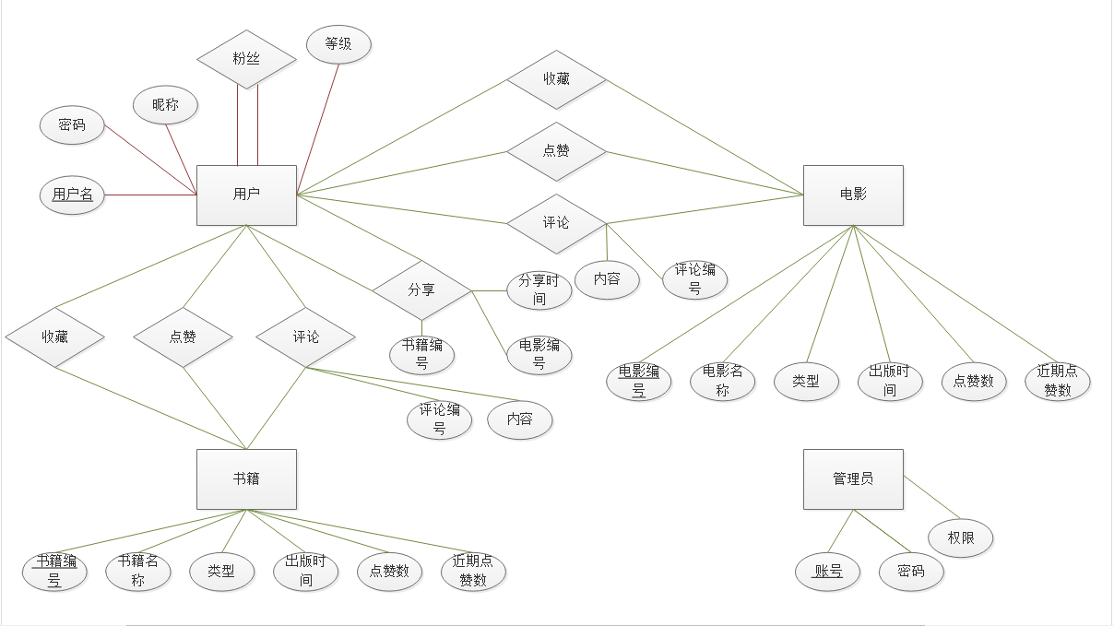
实体为书籍、电影、用户、管理员。

数据项说明
结合以上功能需求分析，此处以数据库系统设计中的数据字典的方式给出各实体及其联系的系统具体数据的规格。

管理员
数据组名：管理员
特征 | 账号 | 密码 | 权限
特征 | 管理员的账号信息 | 管理员账号对应密码 | 管理员的权限级别
数据类型 | int | string | int
值约束 | <=Int.max  Unique | String.len<=255 | Predefined
允许空值否 | 否 | 否 | 否

用户
数据组名：用户
特征 | 用户名 | 密码 | 昵称 | 等级
特征 | 系统为用户生成id | 用户自定义密码 | 用户自定义名称 | 用户权限等级
数据类型 | Int | String | String | int
值约束 | <=Int.max  Unique | String.len<=255 | String.len<=255 | predefined
允许空值否 | 否 | 否 | Optinal | 否

书籍
数据组名：书籍
特征 | 编号 | 名称 | 类型 | 出版时间 | 点赞数 | 近期点赞数
 | 书籍号对应平台内部唯一ID | 书籍名称 | 书籍的类型，如小说， 杂志， |  | 书籍号对应平台内部唯一ID | 书籍名称
数据类型 | int | string | Int | Time | int | int
值约束 | <=Int.max  Unique | String.len<=255 | predefined | 时间格式 | <=Int.max  Default(0) | <=Int.max  Default(0)
空值否 | 否 | 否 | 否 | 否 | 否 | 否

电影
数据组名：电影
特征 | 编号 | 名称 | 类型 | 出版时间 | 点赞数 | 近期点赞
特征 | 电影编号 | 电影名称 | 电影类型（动作，科幻等） | 电影上映时间 | 点赞的数量 | 近期的点赞数量
数据类型 | Int | String | Int | Time | Int | Int
值约束 | <=Int.max  Unique | String.len<=255 | <=Int.max | 时间格式 | <=Int.max  Default(0) | <=Int.max  Default(0)
是否空值 | 否 | 否 | 否 | 否 | 否 | 否

评论
 | 数据组名：评论
特征 | 评论编号 | 评价时间 | 评价用户 | 评价书籍或是电影编号 | 评价内容
特征 | 系统为评论生成唯一id |  | 评论者id | 被评价的书籍或是电影 | 评价的具体内容
数据类型 | Int | Time | Int | Int | string
值约束 | <=Int.max  Unique | 时间格式 | <=Int.max | <=Int.max | String.len<=255
空值否 | 否 | 否 | 否 | 否 | Optional
值来源 | 系统生成 |  | 用户表 | 书籍/电影表 | 用户输入

收藏
 | 数据组名：收藏
特征 | 收藏编号 | 收藏时间 | 收藏用户 | 收藏书籍或是电影编号
特征 | 系统为收藏生成唯一id |  | 收藏者id | 收藏的书籍或是电影
数据类型 | Int | Time | Int | Int
值约束 | <=Int.max  Unique | 时间格式 | <=Int.max | <=Int.max
空值否 | 否 | 否 | 否 | 否
值来源 | 系统生成 |  | 用户表 | 书籍/电影表

分享
 | 数据组名：分享
特征 | 分享编号 | 分享时间 | 分享用户 | 分享书籍或是电影编号
特征 | 系统为分享生成唯一id |  | 分享者id | 分享的书籍或是电影
数据类型 | Int | Time | Int | Int
值约束 | <=Int.max  Unique | 时间格式 | <=Int.max | <=Int.max
空值否 | 否 | 否 | 否 | 否
值来源 | 系统生成 |  | 用户表 | 书籍/电影表

点赞
 | 数据组名：点赞
特征 | 点赞编号 | 点赞时间 | 点赞用户 | 被点赞书籍或是电影编号
特征 | 系统为点赞生成唯一id |  | 点赞者id | 点赞的书籍或是电影
数据类型 | Int | Time | Int | Int
值约束 | <=Int.max  Unique | 时间格式 | <=Int.max | <=Int.max
空值否 | 否 | 否 | 否 | 否
值来源 | 系统生成 |  | 用户表 | 书籍/电影表

非功能需求

系统安全性
由于使用系统牵涉到用户的个人信息，账户密码等，以及用户个人资料中的信息，因此要确保系统的安全性。可采用如下手段进行进行安全行的保证。

密码保护
- 对用户密码采用一定的加密技术
- 用户创建账户密码时，进行密码强度的限制
- 启用验证码防止不法分子利用工具穷举对密码进行破解

访问限制
- 对访问IP进行限定
- 后台对访问用户的身份进行统一的验证
- 采用拦截器的功能，防止不法分子获得用户登录后的uri直接使用进入用户界面

上传下载限制
- 对上传的文件类型进行检查，删除不合法的文件类型
- 对下载的文件进行记录
- 用户可设置文件的访问权限，没有权限的用户无法访问

系统的性能
由于本系统是一个用于书评影评的网站系统，因此在性能方面主要考虑到两个问题。一是系统在同一时间内能够承受的最大并发用户数，另一方面就是系统的响应时间，即从用户发出请求开始，到系统处理请求所需的时间。下面对这两方面进行分别的描述。

处理能力
处理能力在此即指系统能够同时承载的最大并发用户数。由于系统定位为评论网站，考虑到可能的发展情况，未来或许有1000人在本网站进行了注册，那么同时登陆本网站的人数进行乐观的估计大概在100左右。因此在对系统进行设计时，最大并发人数暂定为100人，即系统能够处理100个用户的并发请求即可

响应时间
响应时间是指从用户做出请求到系统开始处理请求之间的时间。响应时间密切关系到用户体验。如果用户进行每个操作都需要等待很久才能够得到响应，然后才能看到操作的结果，想必会对系统产生极大的不满。因此在对系统进行设计时，可以考虑使用缓存，压缩，建立索引，利用冗余字段及数据分析等技术来实现对用户请求的快速响应。当然响应时间还与并发用户数相关，这其中的处理可以引入优先级等手段来进行处理

系统的易用性
系统的易用性是指在指定条件下使用时，系统被理解，学习，使用和吸引用户的能力。本系统面向的是广大普通用户，他们并不一定具备计算机相关专业的背景知识，因此在对系统进行设计时，要简单易用，提供良好的易于理解的交互接口，使用户能够尽快的熟悉相关的操作。对易用性的考虑可以重点从以下几个方面进行着手。
- 用户关心的操作和信息应当放在最引人注目的位置
- 不违背用户的常识和常规反应的操作
- 简单的东西尽量不要因为系统的可扩展性而实现的过于复杂
- 总是能够在用户操作之后给出反馈，而不是陷入莫名的等待
- 用户的注意力是有限资源，因此不要在同一个界面设计各个分散的功能

系统的可扩展性
由于系统的需求可能会在其生命周期的后期发生变化，或者说是需要面对并且处理更大的用户需求，因此在进行系统设计时需要充分考虑到系统的可扩展性。一个系统的可扩展性是指系统可以以某种方式实现增长，并且添加、删除、增强或者重构某些组件，而对系统其他组件的影响做到最小甚至是无。这就需要我们在进行设计时需要根据现有的需求对各个功能模块进行严格的划分，并且尽量降低各个模块之间的依赖（即低耦合）。这样在后续进行改动时，无论是针对需求进行功能的添加或者增强等，都可以针对某个模块进行而不是面对整个系统，从而使得系统易于扩展。

系统的易恢复性
本系统中牵涉到大量的用户数据，这些数据基本存储在本地服务器中。当遇到一些不可抗因素导致数据库损坏时，如没有事先采取一定的措施，将导致数据的丢失，严重影响到很长一段时间内的系统使用，以及造成非常不好的用户体验和相关的影响。出了设备物理上遭到破坏之外，由于开发设计人员的水平有限，因此不排除系统存在因为遭受到攻击而造成的数据丢失的可能，或者由于没能过滤到用户的非法操作，导致用户进行了错误的操作而错误删除了某些信息。以上这些情况，均需要对数据进行恢复。因此，充分考虑到各种可能性之后，应当进行详尽的防范措施。首先设备因物理损坏而造成的数据丢失的情况，可以将数据定时备份另一个或者多个地点的数据库中。在一个数据库收到损坏以后，可以及时从其他数据库中获取数据使系统继续正常运转下去。因网站收到攻击而导致的信息丢失的情况，首先从根源上来说，在对系统进行设计时，就尽可能的做好安全防范措施，以免这种情况的发生。另外可以将用户的核心数据存储到指定的与外界无联系的存储设备中，在不幸发生这种情况的时候，尽量将损失降到最低。最后因为用户的失误操作而需要恢复数据的情况，可以对用户的操作进行跟踪并记录，产生日志，用户的所有操作在对操作日志进行分析无误后才会被最终执行。除此之外，所有用户要求删除的信息，还会在垃圾存储服务器上保存一段时间，以便进行数据的恢复。

运行需求

硬件接口
服务器：
需要由客户自行采购服务器，比如可以采用ThinkServer TS250。家用服务器也可以运行该网站，具体选择什么型号的服务器可以根据网站的访问量来确定。摆放服务器的房间一定要注意空调制冷或者散热。
个人电脑：
要求：intel 双核以上处理器，主频2.0以上，系统windows 7以上或者mac os。
我们的网站由java编写，java是一门跨平台的语言，因此各种计算机上均可运行，但是配置要在要求之上。
网络连接：
需要进行网络连接，才可以使网站映射到外网。

软件接口
Windows操作系统（可选）：
开发中，我们采用了windows的操作系统，最后部署服务器也是在Windows操作系统上完成的。由于java的跨平台性，这里可以选择任何操作系统，只需要安装java的运行环境即可，推荐使用windows操作系统。

Java JDK 1.8（强制）:
获取地址：
http://www.oracle.com/technetwork/java/javase/downloads/jdk8-downloads-2133151.html
网站的后台程序使用java编写，因此需要java的运行环境。框架中使用了springframework 4.0，经测试，与jdk 1.6无法兼容，因此这里必须使用jdk 1.8。
配置环境变量流程：
我们需要把 jdk安装目录下的bin目录增加到现有的PATH变量中，之后需要修改CLASSPATH环境变量。作用是指定类搜索路径，要使用已经编写好的类，前提当然是能够找到它们。我们需要把jdk安装目录下的lib子目录中的dt.jar和tools.jar设置到CLASSPATH中。JAVA_HOME环境变量。它指向jdk的安装目录。即可安装完成。

Tomcat 7.0或以上版本:
获取地址：
http://tomcat.apache.org/download-70.cgi
Tomcat是一款免费的服务器程序，在网站的开发期间，我们均使用tomcat进行部署。我们的程序中采用了spring4.0，为了避免不兼容的状况，这里要求使用高于tomcat 7.0的版本。

Chrome 浏览器（建议）：
获取地址：
http://www.chromeliulanqi.com/
chrome浏览器的体积小，并且对于javascript，css等支持较好。网站开发过程中，我们使用chrome浏览器进行测试，没有任何问题，因此这里建议使用chrome。当然，firefox，edge等浏览器均可。

域名映射工具（花生壳）：
获取地址：
http://hsk.oray.com/
如果想要把网站发部到外网，需要域名映射工具，使域名与IP地址进行映射，这里可以采用花生壳这一工具进行域名映射。

用户界面需求
用户界面的设计遵从一下几点设计规范，首先，布局上需要遵从布局简约，色调一致。布局中，我们选用浅色的色调，比如黄色，绿色，蓝色等，浅色的色调容易使人放松，选用浅色色调也是为用户营造一种轻松地阅读环境。另外我们采用二位的平面化块设计，这样页面会显得工整，搭配浅色，给用户一种视觉上的享受。另外我们希望通过javascript实现一些页面的动态效果，让页面与用户的交互性更强。
功能上，需要有该用户所能进行的所有操作。其中包括：查看我收藏的书籍，查看我收藏的电影，查看我关注的用户，查看我的动态，查看空间动态，修改用户资料，修改密码。
具体布局如下图所示：
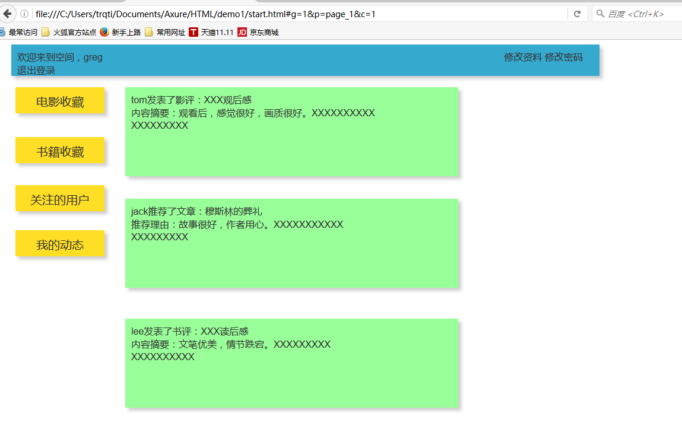
我们在左侧留出一个列表，列表中有该用户可能需要进行的所有操作，只在图中的绿色区域显示信息。通过选择不同的操作，该区域可以显示收藏信息，个人资料，关注信息等。
在页面上方，要记载登录者的信息，并且留出退出登录的功能，方便用户随时退出登录。根据用户习惯，一般都会在页面上方显示登录信息的地方寻找退出按键，这里我们也遵从了这一用户的普遍习惯。
用户可以对个人资料，密码进行修改，这不是用户界面的主要功能。因此，我们将这一功能在右上角以小字的形式写出。这一位置也是用户修改个人资料寻找位置的普遍习惯，既不影响页面美观，也符合用户的习惯。
对于中间的空间，这里应该显示最重要的信息。我们参考了人人网，微博等社交工具的布局，方便用户快速获取动态信息。我们网站是一个影评书评的交流网站，因此我们应该随时把用户感兴趣的书评影评等展现给用户，因此把这受关注用户的动态放在用户主页的中间，让用户省去了进入关注用户的空间进行查看的过程，提升了用户使用体验。

